VỆ TINH NGHIÊN CỨU KHOA HỌC (A. Scientific research Satellite)
vệ tinh được phóng lên quỹ đạo để phục vụ cho mục đích nghiên cứu khoa học. Đối tượng của các nghiên cứu này là Trái Đất, Mặt Trời, các hành tinh trong hệ mặt trời, vị trí các vì sao v.v.
Vệ tinh nghiên cứu khoa học gồm có:
- Các vệ tinh quan trắc trái đất: thực hiện việc thu thập thông tin, dữ liệu về địa hình mặt đất, tài nguyên, môi trường gần mặt đất, bầu khí quyển bao quanh trái đất phục vụ cho nghiên cứu, phát triển các ứng dụng phục vụ con người như theo dõi sự biến đổi khí hậu, giám sát môi trường, lập bản đồ v.v. [xem Vệ tinh quqn trắc mặt đất]
- Các vệ tinh chuyên dụng được phóng lên với từng mục đích cụ thể: Các vệ tinh này đã trở thành những đài thiên văn bên ngoài trái đất (các đài quan sát không gian) để đo đạc và quan sát những hiện tượng mà từ mặt đất không thể “thấy” được do bị tầng khí quyển bao quanh trái đất chặn mất các tia cực tím, tia X, tia gamma, bức xạ điện từ v.v từ một số thiên thể.
Các vệ tinh quan sát không gian được chia thành hai loại: Vệ tinh khảo sát các đối tượng thiên văn được chọn hoặc các phần của bầu trời; Vệ tinh khảo sát thiên văn để lập bản đồ của bầu trời.
Từ những năm 1960, các cơ quan vũ trụ của Hoa Kỳ và một số quốc gia khác đã phát triển các đài quan sát vệ tinh với những thiết kế đặc biệt để khám phá các hiện tượng vũ trụ trong vùng tia gamma, tia X, tia tử ngoại ​​và tia hồng ngoại. Trong số các tàu vũ trụ ban đầu được chú ý là Tàu thám hiểm tia cực tím quốc tế IUE phóng năm 1978, nghiên cứu các vật thể mờ trong vùng cực tím và Vệ tinh thiên văn hồng ngoại (IRAS- 1983), lập bản đồ bầu trời trong vùng hồng ngoại, tìm thấy hàng trăm nghìn ngôi sao và thiên hà mới.
Một số loại vệ tinh chuyên dụng dùng để nghiên cứu mặt trời, khảo sát các sao chổi, đo đạc vị trí các hành tinh, các vì sao v.v có thể kể đến dưới đây như vệ tinh SOHO, trạm thăm dò sao chổi GIOTO, trạm thăm dò ROSETTA, vệ tinh HIPPARCOS, kính viễn vọng không gian Hubble.

Vệ tinh nghiên cứu mặt trời SOHO (Solar and Heliospheric Observatory): do Cơ quan Vũ trụ Châu Âu (ESA) và Cơ quan Hàng không và Vũ trụ Quốc gia Hoa Kỳ (NASA) đồng quản lý, được trang bị để nghiên cứu Mặt trời. SOHO có trọng tải hữu ích 610 kg, được NASA phóng trên tên lửa Atlas ngày 2 tháng 12 năm 1995. Để có thể thực hiện việc quan sát liên tục, SOHO đã được bố trí để chuyển động trên mặt phẳng quỹ đạo cắt vuông góc với đường nối giữa Trái Đất và Mặt Trời, quay quanh điểm Lagrangian (L₁) cách Trái Đất khoảng 1,5 triệu km về phía Mặt Trời. SOHO còn được coi là vệ tinh có quỹ đạo đồng bộ Mặt Trời.
Tại đây, lực hấp dẫn của Trái Đất và Mặt Trời cân bằng nhau khiến một vật thể nhỏ đặt ở đó luôn ở trạng thái nghỉ tương đối so với cả hai. Quỹ đạo của SOHO có dạng hình elip với tâm là L₁. Nó quay quanh L₁ sáu tháng một lần, trong khi bản thân L₁ quay quanh Mặt Trời 12 tháng một lần cùng với chuyển động của Trái Đất. Điều này giúp SOHO luôn ở vị trí thuận lợi để liên lạc với Trái Đất.
Bộ 11 thiết bị của SOHO bao gồm 3 thiết bị để tiến hành các điều tra về cấu trúc và động học bên trong Mặt Trời; 5 thiết bị để nghiên cứu về vành nhật hoa và 3 để nghiên cứu về gió Mặt Trời.
Trong suốt quá trình quan sát vành nhật hoa, SOHO đã phát hiện được số lượng lớn, trên 4000 sao chổi đã bị hút vào Mặt Trời. Ngoài nhiệm vụ khoa học, nó còn là nguồn chính cung cấp dữ liệu mặt trời gần thời gian thực để dự đoán thời tiết trong không gian.
Đặc điểm của vệ tinh SOHO là khả năng định hướng rất chính xác, do hệ thống điều chỉnh tư thế có độ chính xác cao, đồng thời cấu trúc của vệ tinh có tính đàn hồi nhiệt, tính tự chủ cao trong vận hành, có thể tự động xử lý tình huống trong 48 giờ mà không cần sự hỗ trợ từ mặt đất.
SOHO còn nổi bật bởi là tàu vũ trụ ổn định ba trục đầu tiên sử dụng các bánh xe phản ứng như một loại con quay hồi chuyển ảo.
SOHO đã hoạt động hơn 25 năm trong không gian và có khả năng còn được kéo dài tiếp. Hình 1 mô tả hình ảnh phác họa vệ tinh SOHO hướng về Mặt Trời.

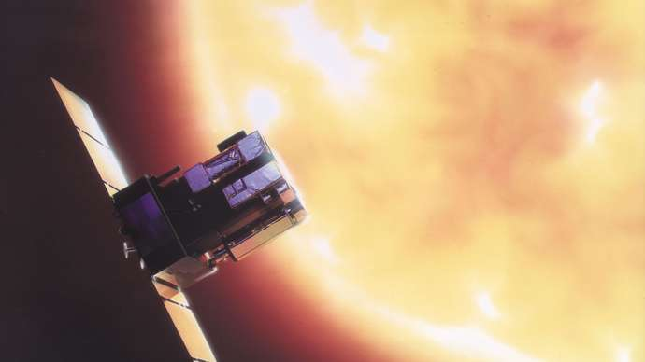

Hình 1: Hình ảnh phác họa vệ tinh SOHO hướng về Mặt Trời

Vệ tinh nghiên cứu sao chổi: các sao chổi xưa nay vẫn được coi là những thiên thể huyền bí, chúng cho những thông tin rất quý giá về sự hình thành hệ mặt trời, trong đó có Trái Đất.
Trạm thăm dò sao chổi GIOTO thuộc Cơ quan Vũ trụ Châu Âu (ESA) có tải trọng 582,7 kg, được đưa lên quỹ đạo ngày 2-7-1985 với nhiệm vụ nghiên cứu nhân và đuôi sao chổi. Ngày 13-3-1986 GIOTO bay đến gần nhân sao chổi Halley, cách 596 km, chụp được 2000 bức ảnh. Nó đã trở thành tàu vũ trụ đầu tiên thực hiện các quan sát cận cảnh về một sao chổi. Tháng 3 -1990, nó được kích hoạt lại và được đưa vào quỹ đạo hướng tới sao chổi Grig Skiellerup để tiếp cận vào ngày 11-7-1992. Hình 2 biểu diễn hình ảnh của GIOTO tại xưởng chế tạo.

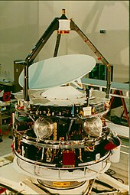

Hình 2: Hình ảnh của GIOTO tại xưởng chế tạo
Trạm thăm dò ROSETTA phóng năm 2003 và có nhiệm vụ đến gần sao chổi Wirtanen vào năm 2011.
Vệ tinh nghiên cứu các thiên thể: vệ tinh dùng để trắc đạc các thiên thể có tên là HIPPARCOS (High Precision Parallax Collecting Satellite) có tải trọng hữu ích 635 kg được cơ quan vũ trụ châu Âu ESA phóng ngày 8-8-1989 và hoạt động cho đến năm 1993. Quỹ đạo vệ tinh là quỹ đạo địa tĩnh chuyển tiếp, có cận điểm là 500,3 km, viễn điểm 35797,5 km, độ nghiêng 6,84 độ, chu kỳ quay 636,9 phút. Vệ tinh mang theo một kính viễn vọng kép, có nhiệm vụ đo khoảng cách góc giữa các vì sao. HIPPARCOS đã xác định chính xác vị trí và chuyển động riêng của trên 100 ngàn ngôi sao đã chọn, đồng thời xác định quy mô, độ sáng của hơn 1 triệu ngôi sao khác. Những thông tin do HIPPARCOS cung cấp có độ chính xác gấp 10-100 lần thông tin nhận được từ các đài thiên văn trên mặt đất. Hình 3 là hình ảnh vệ tinh Hipparcos trong xưởng chế tạo vào năm1988.

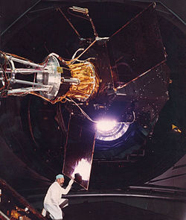
Hỉnh 3: Vệ tinh Hipparcos trong xưởng chế tạo năm 1988

Kính viễn vọng không gian được Lyman Spitzer đề xuất ý tưởng vào năm 1946 có thể được coi như vệ tinh NCKH về vũ trụ để quan sát các hành tinh, thiên hà xa xôi và các vật thể thiên văn khác bằng dụng cụ quang học. Kính viễn vọng không gian khắc phục được một số trở ngại mà các đài quan sát trên mặt đất gặp phải vì bị bầu khí quyển của Trái Đất che khuất tầm nhìn do hấp thụ hoặc làm sai lệch các tia sáng phát đi từ các thiên thể.
Kính viễn vọng không gian đầu tiên là Đài quan sát thiên văn trên quỹ đạo của Mỹ OAO-2 được phóng vào năm 1968 và kính thiên văn cực tím Orion 1 của Liên Xô trên trạm vũ trụ Salyut 1 được đưa vào quỹ đạo năm 1971. Kính viễn vọng không gian Hubble (HST) được NASA phóng tháng 4 năm 1990 tuy không phải là kính viễn vọng không gian đầu tiên nhưng nó là kính viễn vọng lớn và mạnh nhất từng được phóng cho tới nay. Hubble có quỹ đạo Trái Đất tầm thấp, với độ cao khoảng 600 km, chu kỳ 95,42 phút, chuyển động trung bình 15,09 vòng/ngày, cho phép chụp ảnh những thiên thể có độ sáng kém hơn 30 lần so với những thiên thể quan sát được trên mặt đất bằng những phương tiện tốt nhất. Hình 4 là biểu diễn hình ảnh của kính viễn vọng không gian Hubble.

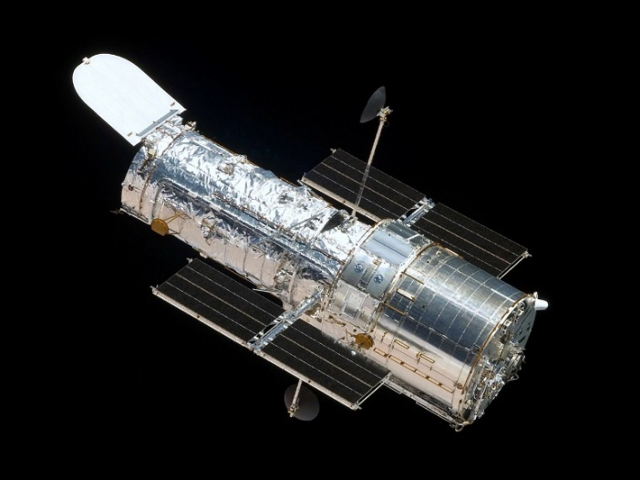

Hình 4: Kính viễn vọng không gian Hubble
một trong những đài thiên văn không gian có ống kính cỡ lớn

PHAN ANH
Tài liệu tham khảo
[1] Britannica Encyclopedia: Satellite Observatory
[2] SOHO (Solar and Heliospheric Observatory), Tài liệu ESA. Lưu trữ 4 -2016.
[3] Hubble Marks 30 Years in Space with Tapestry of Blazing Starbirth,Tài liệu NASA, Lưu trữ 4 -2020.

